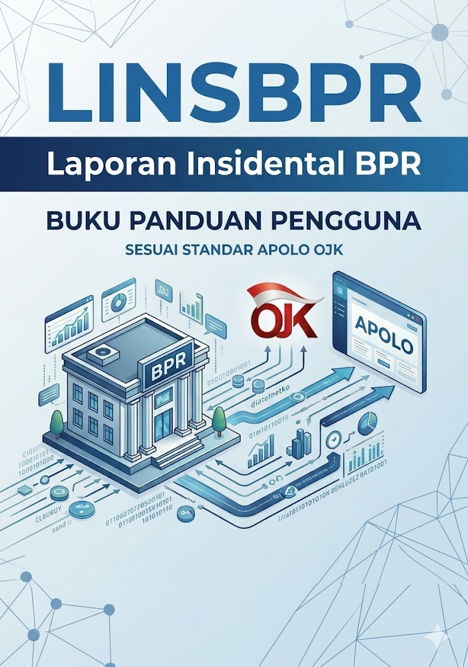

Kata Pengantar
Puji syukur kami panjatkan ke hadirat Tuhan Yang Maha Esa, karena atas rahmat-Nya, penyusunan Manual Book Aplikasi Pelaporan LINSBPR ini dapat diselesaikan dengan baik.
Laporan Insidental Perbankan (LINSBPR) merupakan bagian krusial dalam pemenuhan kewajiban pelaporan Bank Perekonomian Rakyat (BPR/BPRS) kepada Otoritas Jasa Keuangan (OJK). Aplikasi ini dikembangkan khusus sebagai solusi teknis untuk memfasilitasi penarikan data operasional bank secara otomatis, melakukan validasi mandiri, hingga menghasilkan output laporan dalam format teks (.txt) dan PDF yang sesuai dengan standar regulasi.
Manual Book ini disusun secara sistematis agar pengguna dapat memahami setiap fungsi fitur, mulai dari persyaratan sistem, navigasi antarmuka, hingga prosedur ekspor laporan hasil validasi. Dengan adanya panduan ini, diharapkan risiko kesalahan data dapat diminimalisir sehingga integritas dan ketepatan waktu pelaporan tetap terjaga.
Kami menyadari bahwa petunjuk operasional ini memerlukan pemahaman yang mendalam terkait struktur data APOLO OJK. Oleh karena itu, panduan ini dilengkapi dengan instruksi visual untuk memudahkan pengguna dalam mengoperasikan aplikasi sehari-hari.
Terima kasih kepada seluruh pihak yang telah mendukung pengembangan sistem ini demi terciptanya pelaporan perbankan yang lebih efisien dan akuntabel.

Daftar Isi
Kata Pengantar
BAB 1: PENDAHULUAN 1
1.1 Latar Belakang 1
1.2 Tujuan Dokumen 1
1.3 Ruang Lingkup 1
1.4 Target Pengguna 1
1.5 Dasar Hukum 2
BAB 2: PERSYARATAN & AKSES APLIKASI 3
2.1 Persyaratan Sistem 3
2.2 Instalasi Aplikasi 3
2.3 Cara Mengakses Aplikasi 3
2.4 Hak Akses dan Keamanan Data 4
BAB 3: NAVIGASI & TAMPILAN UTAMA 5
3.1 Tampilan Antarmuka Aplikasi 5
3.2 Penjelasan Tombol dan Fungsi Dasar 5
3.3 Cara Navigasi Antar Form 5
BAB 4: PERSIAPAN & DATA DASAR LAPORAN 6
4.1 Pengaturan Kode Laporan 6
4.2 Pengaturan Jenis Laporan 6
4.3 Pengaturan Periode & Identitas LJK 6
4.4 Validasi Data Dasar 7
BAB 5: PENGISIAN MODUL - LAPORAN INSIDENTAL (FORM 01.00) 8
5.1 Form 01.00 - Laporan Informasi Utama 8
BAB 6: VALIDASI DAN EKSPOR LAPORAN 10
6.1 Proses Update Status & Validasi 10
6.2 Melakukan Ekspor Ke Format Teks (.txt) 10
6.3 Lokasi Penyimpanan File Hasil Ekspor 11
6.4 Fitur Export ke Excel (Opsional) 11
BAB 7: FITUR UTILITAS DAN PEMELIHARAAN 12
7.1 Fitur Pemeliharaan Data (Backup & Restore) 12
7.2 Fitur Ganti Tanggal & Update Status 12
7.3 Menu Setting (Pengaturan) 13
7.4 Keamanan Aplikasi 13

BAB 1: PENDAHULUAN

1.1 Latar Belakang
Laporan Insidental Perbankan (LINSBPR) adalah laporan yang wajib disampaikan oleh Bank Perekonomian Rakyat (BPR/BPRS) kepada Otoritas Jasa Keuangan (OJK) atas peristiwa atau kejadian tertentu yang bersifat tidak berkala. Mengingat kompleksitas struktur data yang mencapai 68 jenis laporan dan ketatnya batas waktu penyampaian, diperlukan sebuah sistem internal yang mampu melakukan otomatisasi pengolahan data agar laporan yang dihasilkan akurat dan sesuai standar teknis APOLO.

1.2 Tujuan Dokumen
Dokumen ini disusun sebagai panduan operasional bagi pengguna dalam:
- Memahami alur kerja aplikasi internal dalam memproses data laporan insidental.
- Mengoperasikan fitur-fitur aplikasi untuk penarikan data, validasi, hingga ekspor laporan.
- Memastikan keluaran (output) laporan memenuhi spesifikasi teknis OJK guna menghindari penolakan pada sistem APOLO Client.

1.3 Ruang Lingkup
Panduan ini mencakup seluruh fungsionalitas aplikasi internal LINSBPR yang meliputi:
- Konfigurasi data dasar dan identitas LJK.
- Prosedur penyusunan Form 01.00 (Informasi Utama) dan Dokumen Pendukung.
- Proses validasi internal dan ekspor data ke format teks (.txt) sesuai standar pipe separated.

1.4 Target Pengguna
Aplikasi ini ditujukan bagi unit kerja yang bertanggung jawab atas pelaporan rutin maupun insidental kepada regulator, antara lain:
- Administrator (ARO): Pengelola akun dan penanggung jawab validasi data akhir.
- Responsible Officer (RO): Petugas teknis yang melakukan pengisian, pengecekan data, dan ekspor laporan.

1.5 Dasar Hukum
Penyusunan laporan melalui aplikasi ini mengacu pada:
- Peraturan Otoritas Jasa Keuangan (POJK) terkait kewajiban pelaporan daring bagi BPR dan BPRS.
- Surat Edaran Otoritas Jasa Keuangan (SEOJK) mengenai teknis pelaporan melalui Aplikasi Pelaporan Online OJK (APOLO).

BAB 2: PERSYARATAN & AKSES APLIKASI

2.1 Persyaratan Sistem
Agar aplikasi jembatan pelaporan LINSBPR dapat berjalan dengan optimal dan stabil, perangkat pengguna harus memenuhi kriteria teknis berikut:
- Sistem Operasi: Windows 10 atau Windows 11 (64-bit).
- Konektivitas: Perangkat wajib terhubung ke jaringan internal bank yang memiliki akses langsung ke server database operasional.
- Ruang Penyimpanan: Memiliki ruang bebas minimal sebesar 203 MB untuk kebutuhan instalasi dan penyimpanan file sementara hasil olahan data.

2.2 Instalasi Aplikasi
Aplikasi ini bersifat portable namun memerlukan izin akses sistem yang tepat untuk operasi penarikan data secara otomatis:
- Salin folder aplikasi ke direktori lokal (disarankan pada Drive C:\ agar memudahkan proses pembacaan file).
- Pastikan seluruh file Library dan Metadata pendukung tetap berada dalam satu folder yang sama untuk menghindari kegagalan fungsi saat aplikasi dijalankan.
- Klik kanan pada file eksekusi aplikasi dan pilih opsi "Run as Administrator" guna memastikan kelancaran koneksi menuju database internal bank.

2.3 Cara Mengakses Aplikasi
Prosedur untuk masuk ke dalam sistem internal dilakukan dengan tahapan sebagai berikut:
- Jalankan aplikasi melalui file eksekusi utama yang telah disiapkan.
- Masukkan User ID dan Password yang telah didaftarkan dan diberikan oleh Administrator bank.
- Klik tombol "Masuk Aplikasi". Sistem akan secara otomatis melakukan validasi koneksi ke database tanpa memerlukan konfigurasi manual tambahan dari sisi pengguna.

2.4 Hak Akses dan Keamanan Data
Keamanan data pelaporan dijaga melalui pembagian wewenang pengguna sebagai berikut:
- Administrator (ARO): Memiliki otoritas penuh untuk mengelola akses pengguna dan melakukan validasi final terhadap laporan yang telah disusun.
- Responsible Officer (RO): Petugas teknis yang memiliki hak akses untuk melakukan penarikan data, pengisian grid laporan, hingga proses ekspor file teks.
- Proteksi Data: Seluruh data yang diolah di dalam aplikasi tersimpan secara aman di lingkup internal bank dan dienkripsi sebelum diekspor menjadi format file kirim standar OJK.

BAB 3: NAVIGASI & TAMPILAN UTAMA

3.1 Tampilan Antarmuka Aplikasi
Aplikasi dirancang dengan antarmuka tunggal yang efisien untuk memudahkan navigasi pengguna. Seluruh aktivitas pengolahan laporan berfokus pada satu menu utama yang menyediakan akses langsung ke berbagai form pelaporan tanpa harus berpindah jendela aplikasi. Hal ini menjamin fokus pengguna tetap terjaga pada integritas data yang sedang diolah.

3.2 Penjelasan Tombol dan Fungsi Dasar
Untuk mendukung operasional harian, aplikasi dilengkapi dengan jajaran tombol kontrol utama (Toolbar) yang memiliki fungsi sebagai berikut:
- Tombol Setting (Pengaturan): Digunakan untuk melihat informasi versi aplikasi dan memastikan seluruh library sistem berfungsi dengan benar.
- Tombol Ganti Tanggal: Fitur untuk menyesuaikan periode laporan yang aktif sesuai dengan tanggal terjadinya peristiwa insidental perbankan.
- Tombol Update Status: Berfungsi untuk melakukan penyegaran (refresh) status validasi pada data yang ada di grid sebelum diproses lebih lanjut.
- Tombol Export ALL: Tombol eksekusi final yang digunakan untuk menghasilkan file teks (.txt) dalam format standar OJK.

3.3 Cara Navigasi Antar Form
Aplikasi menggunakan sistem tabulasi (Tabs) di dalam menu utama untuk memisahkan kategori pelaporan namun tetap dalam satu kesatuan kerja:
- Tab Form 01.00 (Informasi Utama): Area kerja utama yang menampilkan baris data detail nasabah atau kejadian. Di area ini, pengguna melakukan verifikasi kolom demi kolom untuk memastikan kesesuaian sandi dan tanggal.
- Tab Form 02.00 (Dokumen Pendukung): Area yang didedikasikan untuk pengelolaan lampiran dokumen PDF. Sistem pada tab ini akan mendeteksi kebutuhan lampiran secara otomatis berdasarkan data yang diinput pada Form 01.00.

BAB 4: PERSIAPAN & DATA DASAR LAPORAN

4.1 Pengaturan Kode Laporan
Sebelum memulai pengolahan data, pengguna harus memastikan bahwa kode laporan yang dipilih adalah LINS (Laporan Insidental). Kode ini berfungsi sebagai kunci utama bagi sistem untuk menentukan struktur kolom dan validasi yang akan diterapkan pada grid data, sesuai dengan standar pelaporan otoritas.

4.2 Pengaturan Jenis Laporan
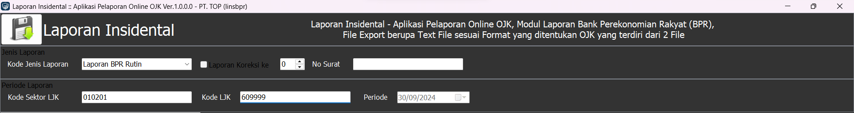

Aplikasi menyediakan pilihan kategori laporan yang harus ditentukan di awal proses:
- Laporan BPR Rutin: Digunakan untuk penyampaian laporan kejadian insidental standar.
- Laporan BPR Perubahan Inisiatif BPR: Digunakan untuk pelaporan yang dipicu oleh perubahan internal atas inisiatif bank.
- Laporan BPR Penyesuaian Pengawas OJK: Digunakan untuk laporan hasil tindak lanjut atau penyesuaian atas instruksi pengawas OJK.
- Laporan BPR Penyesuaian Kantor Akuntan Publik: Digunakan untuk laporan yang didasarkan pada hasil audit atau penyesuaian dari KAP.

4.3 Pengaturan Periode & Identitas LJK
Sinkronisasi data dilakukan melalui parameter berikut:
- Kode Sektor LJK: Sistem akan menampilkan kode sektor (misalnya: 609999) secara otomatis sesuai konfigurasi internal bank.
- Periode Laporan: Pilih tanggal kejadian menggunakan fitur kalender. Tanggal ini akan menjadi referensi utama dalam penamaan file hasil ekspor (.txt).
- Laporan Koreksi: Centang pilihan ini hanya jika Anda bermaksud mengirimkan file perbaikan atas laporan yang sudah pernah dikirim sebelumnya.

4.4 Validasi Data Dasar
Sebelum masuk ke tahap pengisian modul detail, pastikan:
- Status koneksi ke database bank sudah terhubung.
- Parameter Jenis Laporan dan Periode sudah benar.
- Klik tombol Form 01.00 - Informasi Utama untuk membuka jendela Entry Data.

BAB 5: PENGISIAN MODUL - LAPORAN INSIDENTAL (FORM 01.00)

5.1 Form 01.00 - Laporan Informasi Utama
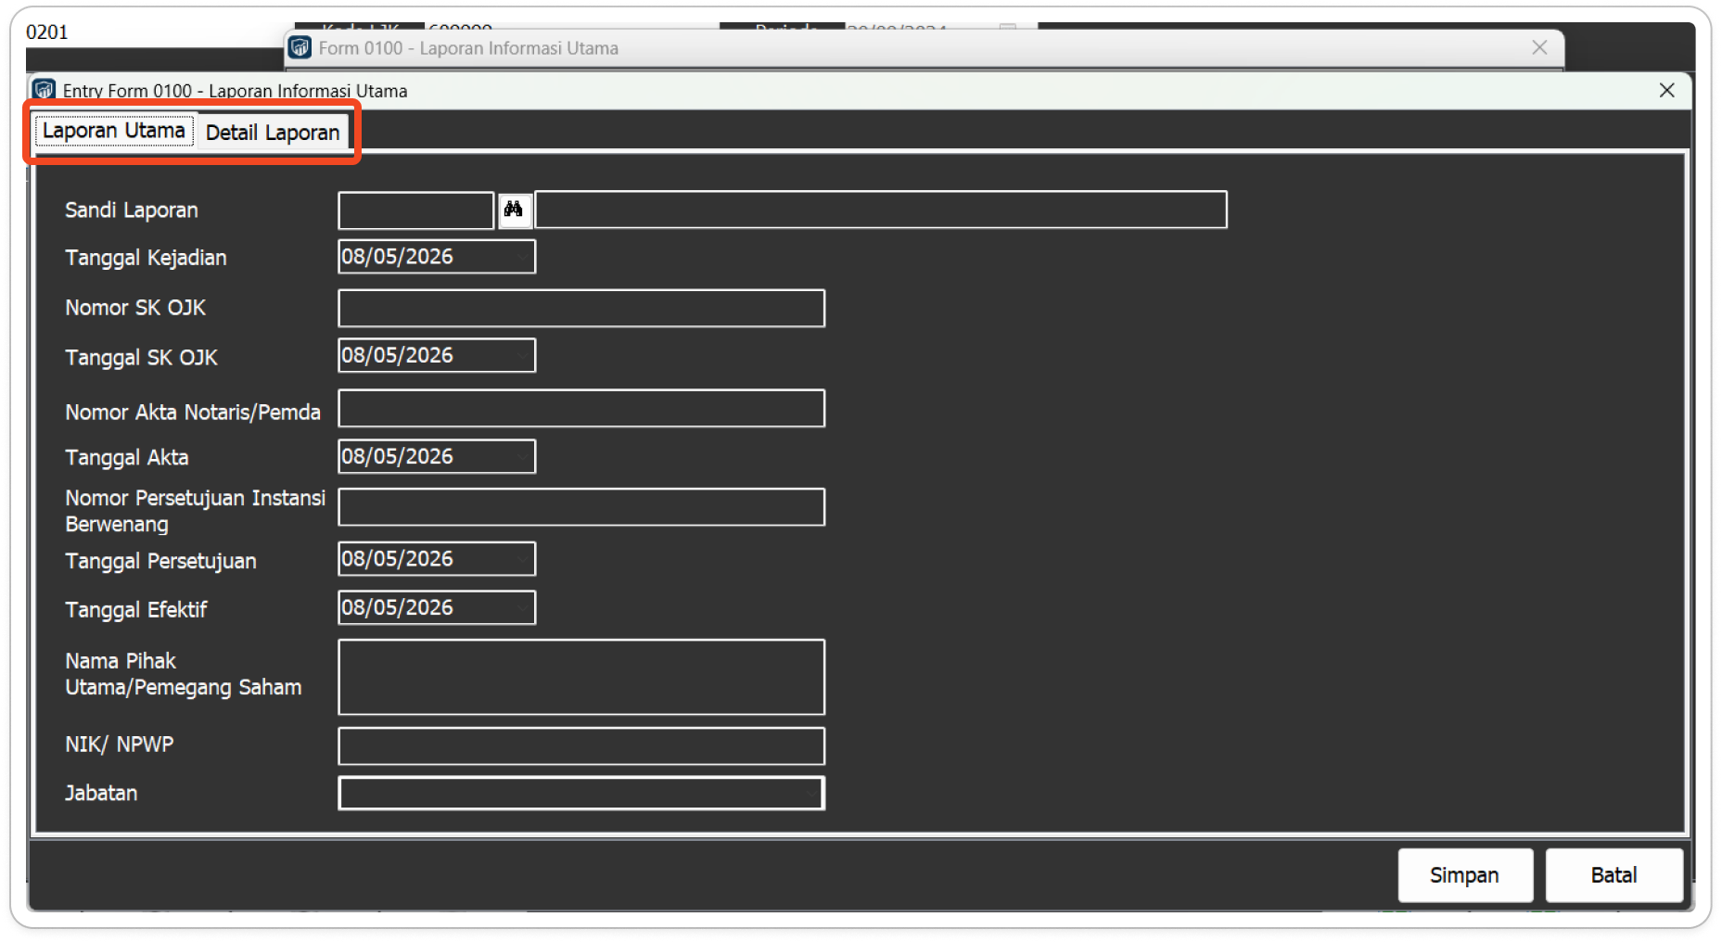

Modul ini merupakan bagian paling detail dalam aplikasi LINSBPR. Data dibagi menjadi 2 tab utama untuk memastikan kelengkapan informasi sesuai standar APOLO OJK.
Struktur Pengisian:
- Tab Laporan Utama
Digunakan untuk mencatat atribut legalitas dan identitas pihak terka.
- Sandi Laporan: Pilih klasifikasi kejadian insidental (Contoh: KL001 untuk Penggabungan).
- Tanggal Kejadian: Masukkan tanggal terjadinya peristiwa secara akurat.
- Data SK OJK: Masukkan Nomor dan Tanggal SK jika laporan didasarkan pada keputusan resmi OJK.
- Data Akta Notaris: Masukkan Nomor dan Tanggal Akta jika berkaitan dengan perubahan aspek hukum bank
- Persetujuan Instansi: Digunakan untuk mencatat nomor persetujuan dari instansi berwenang lainnya
- Tab Detail Laporan
Digunakan untuk mendata profil pihak utama dan penjelasan kronologi.
- Identitas Pihak Utama: Nama lengkap dan nomor NIK/NPWP pihak yang dilaporkan (misal: Pemegang Saham atau Pengurus).
- Jabatan: Posisi atau peran pihak terkait dalam bank.
- Uraian Kejadian: Berikan gambaran singkat dan padat mengenai alasan atau latar belakang laporan insidental disampaikan.

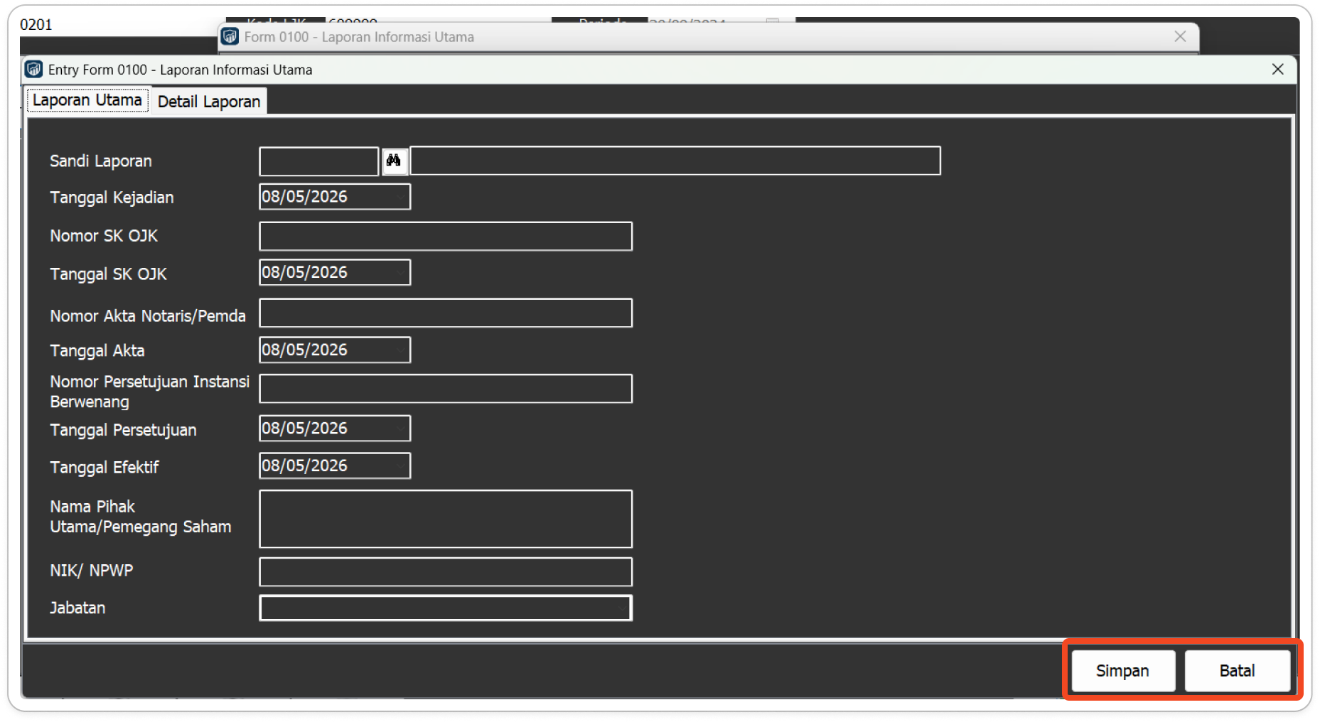

Penting: Data pada kedua tab ini harus diisi secara lengkap sebelum menekan tombol Simpan. Sistem akan melakukan validasi otomatis; jika ada kolom wajib yang kosong atau format tidak sesuai (seperti Sandi Laporan yang tidak terdaftar), sistem akan memberikan peringatan dan data tidak akan tersimpan ke dalam grid.

BAB 6: VALIDASI DAN EKSPOR LAPORAN
Setelah seluruh data pada modul pelaporan LINSBPR (Informasi Utama dan Dokumen Pendukung) selesai diinput, langkah berikutnya adalah melakukan validasi internal dan mengekspor data tersebut menjadi format file yang sesuai dengan standar APOLO OJK.

6.1 Proses Update Status & Validasi
Sebelum melakukan ekspor, Anda wajib memastikan bahwa data yang diinput sudah lengkap dan tidak ada parameter yang terlewat pada grid data.
- Klik tombol Update Status pada Toolbar Utama di bagian bawah aplikasi.
- Sistem akan menyisir seluruh data pada form (01.00 dan 02.00) sesuai dengan Periode dan Jenis Laporan yang aktif.
- Perhatikan indikator pada area grid. Jika terdapat data yang belum valid, aplikasi akan memberikan peringatan. Pastikan status seluruh data sudah siap untuk diekspor.

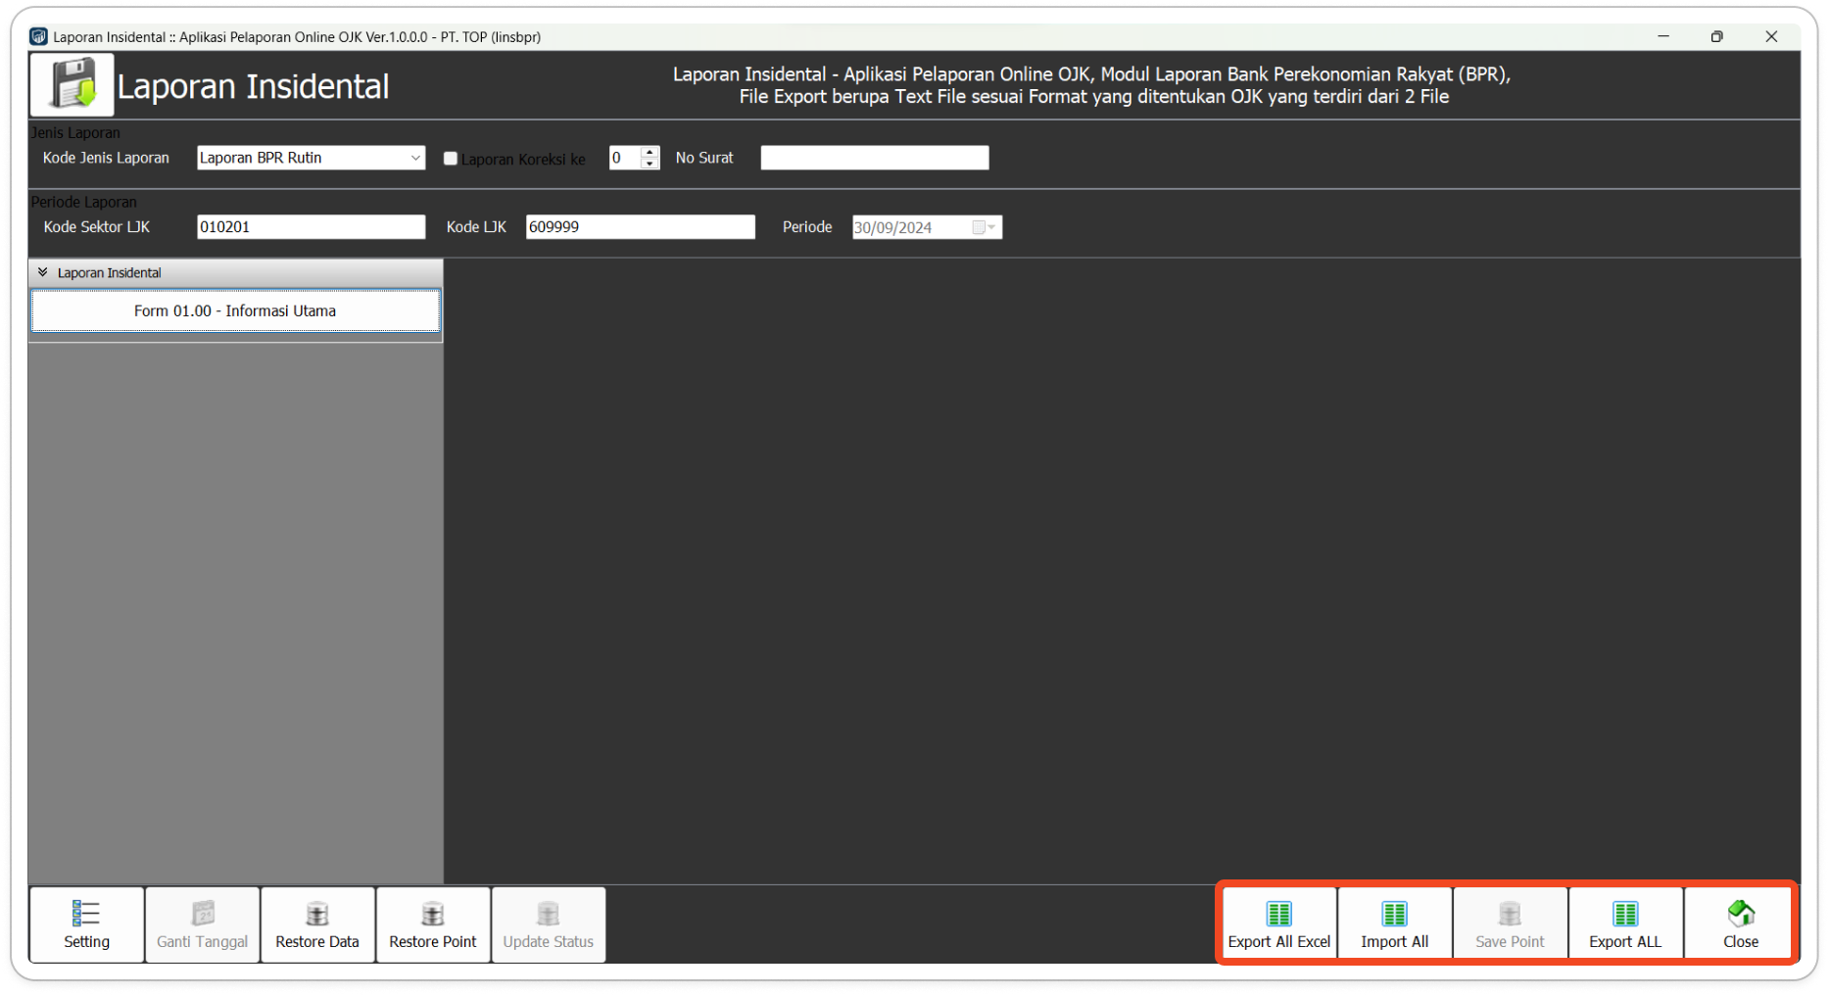

6.2 Melakukan Ekspor Ke Format Teks (.txt)
Proses ini adalah tahap akhir di mana aplikasi akan mengonversi database lokal menjadi file kirim berstandar OJK menggunakan pemisah vertical bar (|). Langkah-langkah Ekspor:
- Klik tombol Export ALL.
- Jendela konfirmasi akan muncul. Klik Yes untuk melanjutkan.
- Aplikasi akan memproses data dan menghasilkan file teks dengan penamaan otomatis sesuai standar (Contoh: LINS-0100-R-I-20260508-609999-01.txt).
- Tunggu hingga muncul notifikasi "Export Data Berhasil".
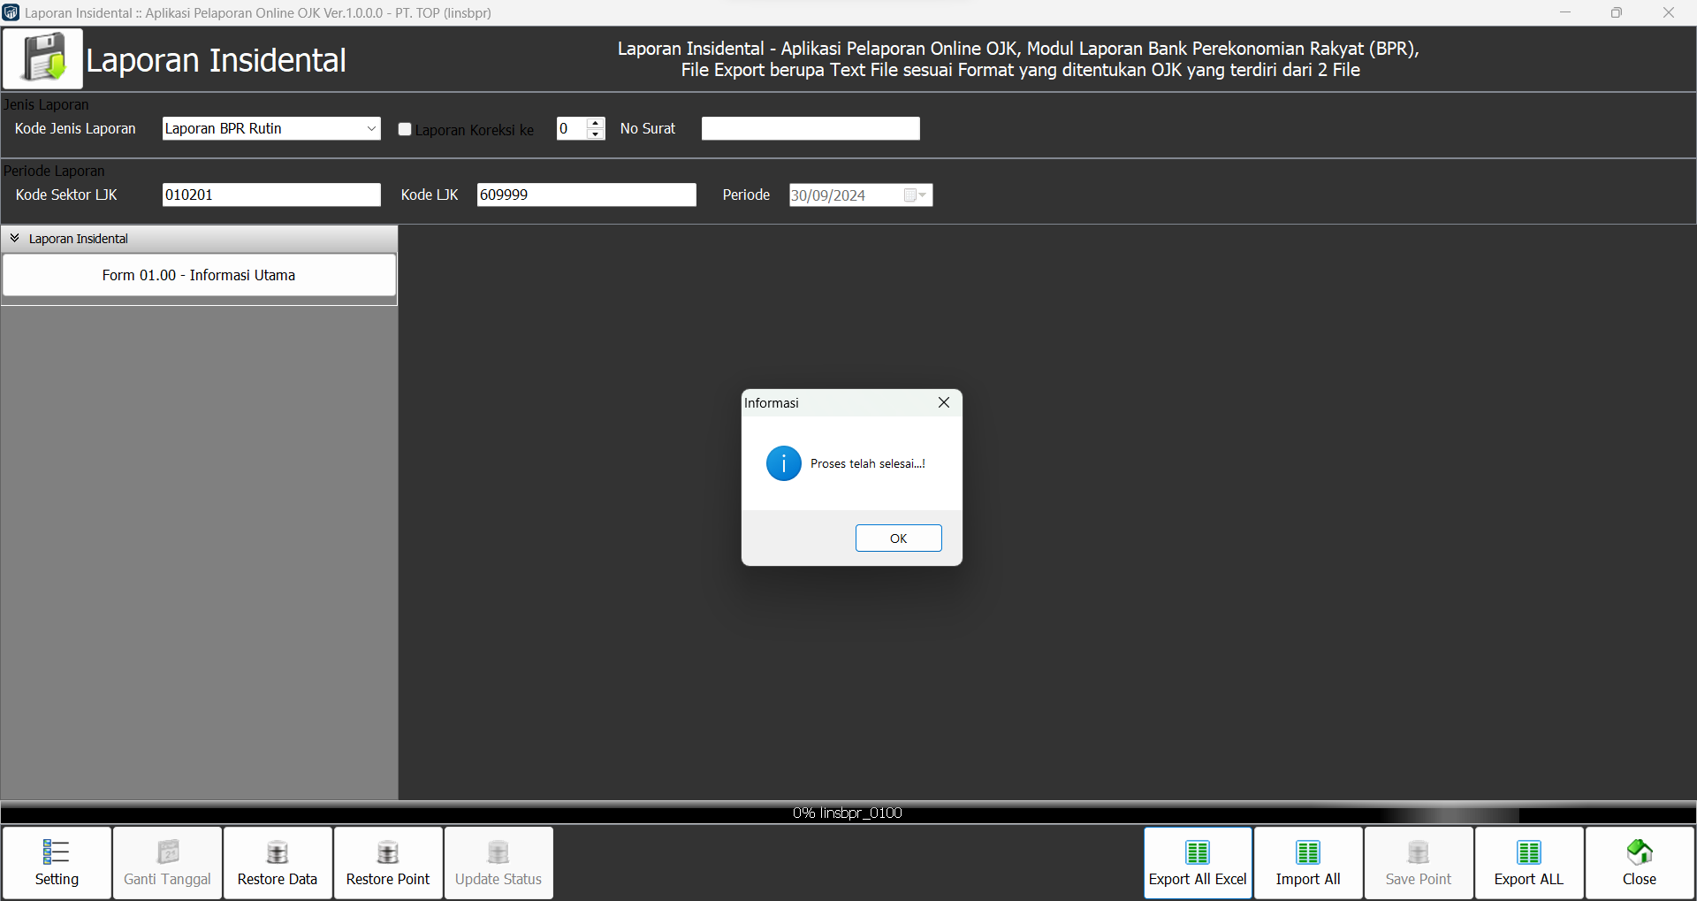

6.3 Lokasi Penyimpanan File Hasil Ekspor
Secara default, file hasil ekspor akan disimpan di dalam folder instalasi aplikasi, tepatnya pada folder: ...\LINSBPR\EXPORT\ (atau direktori yang Anda tentukan). Pastikan Anda mengambil file dari folder tersebut untuk kemudian diunggah ke portal APOLO. Jangan mengubah nama file (rename) hasil ekspor tersebut agar tidak ditolak oleh sistem OJK.

6.4 Fitur Export ke Excel (Opsional)
Jika Anda memerlukan data rekapitulasi untuk keperluan pemeriksaan internal atau arsip cetak, gunakan tombol Export All Excel.
- Fitur ini akan menghasilkan file .xlsx yang berisi seluruh data isian yang tampil di grid.
- Penting: File Excel ini hanya untuk kebutuhan internal bank dan bukan merupakan file yang dikirimkan ke OJK.

BAB 7: FITUR UTILITAS DAN PEMELIHARAAN
Aplikasi LINSBPR dilengkapi dengan berbagai fitur utilitas pada Toolbar Utama untuk memudahkan pengelolaan database serta konfigurasi teknis aplikasi.

7.1 Fitur Pemeliharaan Data (Backup & Restore)
Pencadangan data secara berkala sangat disarankan untuk mencegah kehilangan data akibat kendala teknis pada perangkat komputer.

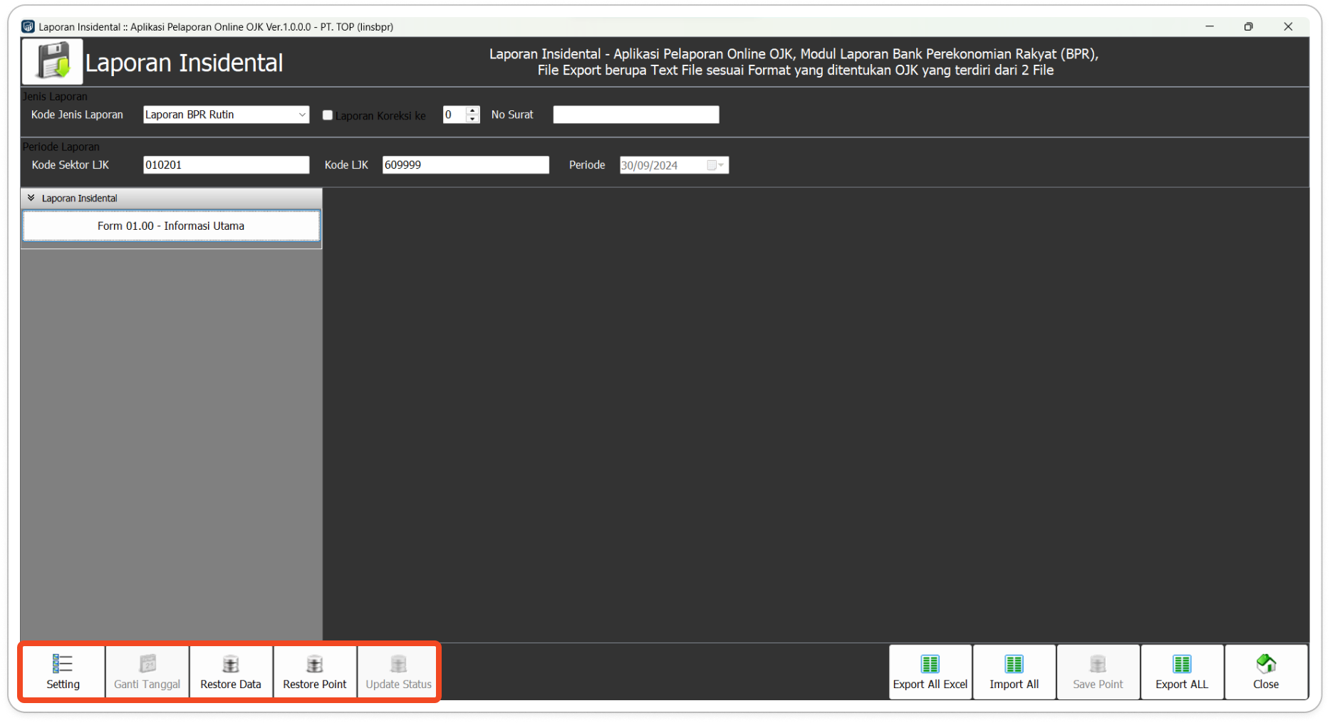
- Restore Point: Digunakan untuk menentukan titik cadangan database yang telah disimpan oleh sistem berdasarkan riwayat waktu tertentu.
- Restore Data: Digunakan untuk memulihkan database ke kondisi yang dipilih melalui Restore Point. Gunakan fitur ini hanya jika terjadi kesalahan input yang fatal atau kerusakan database.

7.2 Fitur Ganti Tanggal & Update Status
1. Ganti Tanggal: Digunakan untuk menyesuaikan tanggal aktif laporan yang sedang dikerjakan.
2. Update Status: Menjalankan proses pengecekan akhir untuk memastikan seluruh data yang diinput sudah lengkap dan siap untuk diproses ke tahap ekspor.

7.3 Menu Setting (Pengaturan)
Menu ini diakses dengan mengklik tombol Setting pada bagian kiri Toolbar. Saat diklik, akan muncul menu pilihan tambahan (pop-up).

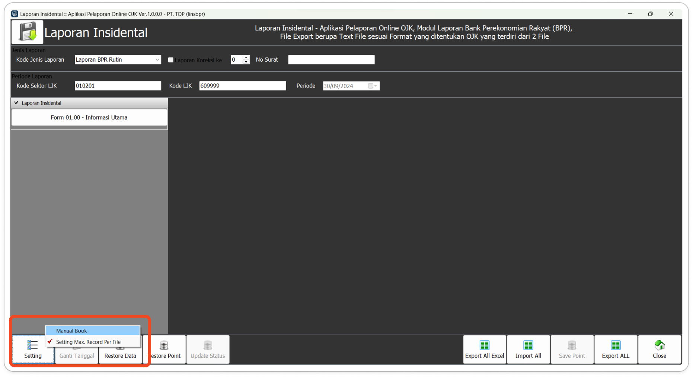

- Manual Book: Pilih menu ini untuk membuka dokumen panduan penggunaan aplikasi (PDF) secara langsung dari dalam sistem.
- Setting Max. Record Per File: Digunakan untuk mengatur batasan jumlah baris data dalam satu file teks (.txt). Secara standar, pengaturan ini sudah disesuaikan dengan kapasitas maksimal yang dapat diterima oleh portal APOLO OJK.

7.4 Keamanan Aplikasi
1. Auto-Save: Sistem secara otomatis menyimpan setiap perubahan yang Anda lakukan pada lembar kerja saat Anda menekan tombol Simpan.
2. Penutupan Aplikasi: Gunakan tombol Close untuk keluar dari aplikasi guna memastikan seluruh sesi database tertutup dengan sempurna dan mencegah file corrupt

